CANTIDAD DE HOJAS:
 |  | UNIVERSIDAD ARGENTINA DE LA EMPRESA
Departamento de Tecnología
Informática

TEORÍA DE LA COMPUTACIÓN (3.4.104)

Profesor: Mag. Ing. Pablo Pandolfo

Segundo Examen Parcial noviembre 2019

ALUMNO: LU: FECHA:

CARRERA:

NOTA: EL EXAMEN ESCRITO ES UN DOCUMENTO DE GRAN IMPORTANCIA PARA LA EVALUACIÓN DE LOS CONOCIMIENTOS ADQUIRIDOS, POR LO TANTO, SE SOLICITA LEER ATENTAMENTE LO SIGUIENTE:

- Responda claramente cada punto, detallando con la mayor precisión posible lo solicitado.
- Sea prolijo y ordenado en el desarrollo de los temas.
- Sea cuidadoso con las faltas de ortografía y sus oraciones.
- No desarrollar el examen en lápiz.
- Aprobación del examen: Con nota mayor o igual a 4 (cuatro)
- Condiciones de aprobación: 60% correcto.
- Condiciones de promoción: 70% correcto.
- Duración máxima de examen: 2,5 horas.

Ejercicio 1 [2 puntos]: Diséñese una GIC limpia para L = {a^{n}b^{m}c^{m+n} / n ≥ 0, m ≥ 0}.
Normalícese también en FNG.

Ejercicio 2 [2 puntos]: Compruébese si la siguiente gramática es LL(1), si lo es reconozca la palabra “id;a+a;” con el analizador construido.
B → DL D → id ; D | λ L → S ; L | λ S → a + a

Ejercicio 3 [2 puntos]: Muéstrese el contenido de la pila antes de la segunda reducción luego de construir la TAS para reconocer la palabra “(6+(4*2))”, utilizando un ASA con retroceso a partir de la siguiente gramática. Considerar # como símbolo inicial de pila:
E → (E + T) | id T → (T * F) | id F → id

Ejercicio 4 [2 puntos]: Diséñese una MT con doble cinta para verificar si un número binario de entrada es palíndromo.

Ejercicio 5 [2 puntos]: Codifíquese la cinta de la MTU: MT <Г = {1, □}, Σ = {1}, b = □, Q = {q0, q1}, q0, {q1}, {δ(q0, 1) = (q0, 1, R), δ(q0, □) = (q1, 1, S)}> con C_{MT} = 111. Calcúlese S(n) y T(n) para las siguientes entradas: □□□1□□□ y □□□11□□□
CANTIDAD DE HOJAS:
 |  | UNIVERSIDAD ARGENTINA DE LA EMPRESA
Departamento de Tecnología
Informática

TEORÍA DE LA COMPUTACIÓN (3.4.104)

Profesor: Mag. Ing. Pablo Pandolfo

Segundo Examen Parcial noviembre 2019

ALUMNO: LU: FECHA:

CARRERA:

NOTA: EL EXAMEN ESCRITO ES UN DOCUMENTO DE GRAN IMPORTANCIA PARA LA EVALUACIÓN DE LOS CONOCIMIENTOS ADQUIRIDOS, POR LO TANTO, SE SOLICITA LEER ATENTAMENTE LO SIGUIENTE:

- Responda claramente cada punto, detallando con la mayor precisión posible lo solicitado.
- Sea prolijo y ordenado en el desarrollo de los temas.
- Sea cuidadoso con las faltas de ortografía y sus oraciones.
- No desarrollar el examen en lápiz.
- Aprobación del examen: Con nota mayor o igual a 4 (cuatro)
- Condiciones de aprobación: 60% correcto.
- Condiciones de promoción: 70% correcto.
- Duración máxima de examen: 2,5 horas.

Ejercicio 1 [2 puntos]: Diséñese una GIC limpia para L = {a^{n}b^{m}c^{m+n} / n ≥ 0, m ≥ 0}. Normalícese también en FNG.

Solución 1:
S → aSc | bAc | bc | λ
A → bAc | bc

FNG
S → aSC | bAC | bC | λ
A → bAC | bC
C → c

Ejercicio 2 [2 puntos]: Compruébese si la siguiente gramática es LL(1), si lo es reconozca la palabra “id;a+a;” con el analizador construido.
B → DL D → id ; D | λ L → S ; L | λ S → a + a

Solución 2:
PRIM(B) = {id, a, λ}, PRIM(D) = {id, λ}, PRIM(L) = {a, λ}, PRIM(S) = {a}
SIG(B) = {$}, SIG(D) = {$, a}, SIG(L) = {$}, SIG(S) = {;}
PRED(B → DL) = {id, a, $}, PRED(D → id ; D) = {id}, PRED(D → λ) = {$, a}, PRED(L → S ; L) = {a}, PRED(L → λ) = {$}, PRED(S → a + a) = {a}

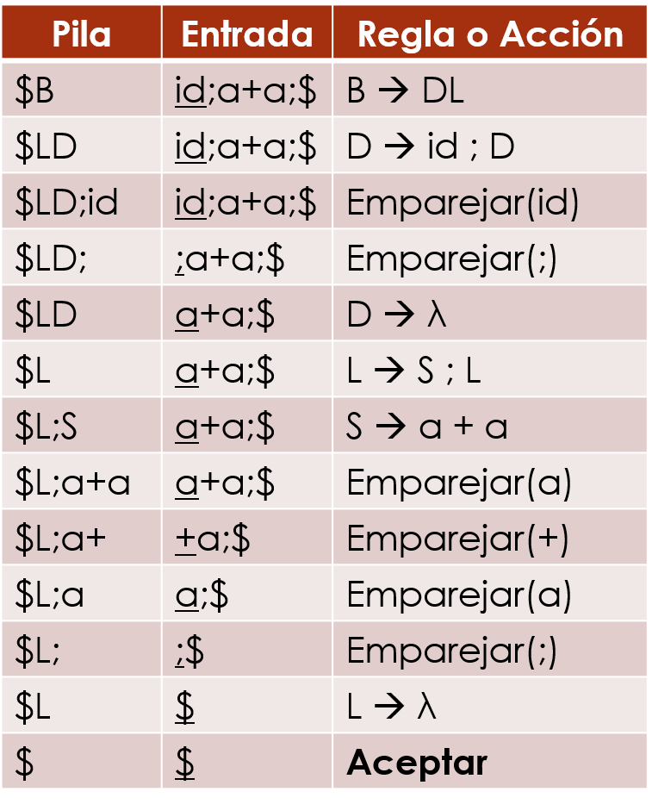
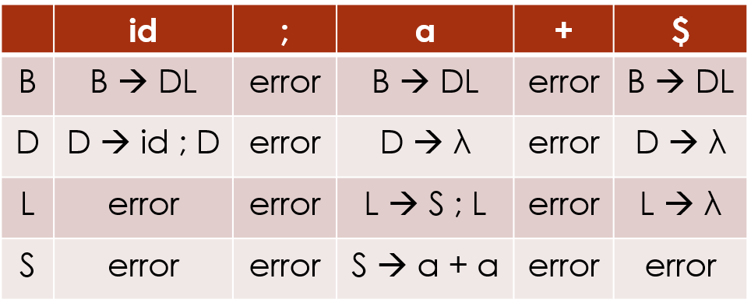

Ejercicio 3 [2 puntos]: Muéstrese el contenido de la pila antes de la segunda reducción luego de construir la TAS para reconocer la palabra “(6+(4*2))”, utilizando un ASA con retroceso a partir de la siguiente gramática. Considerar # como símbolo inicial de pila:
E → (E + T) | id T → (T * F) | id F → id

Solución 3:
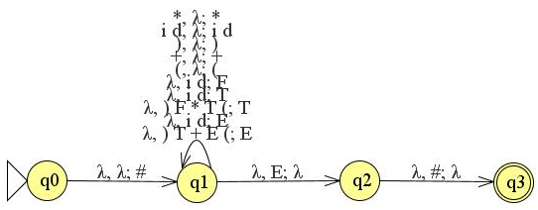

Pila | Entrada | Transición
λ | (6+(4*2)) | (q0, λ, λ)(q1, #)
# | (6+(4*2)) | DESP
#( | 6+(4*2)) | DESP
#(6 | +(4*2)) | RED E → id
#(E | +(4*2)) | DESP
#(E+ | (4*2)) | DESP
#(E+( | 4*2)) | DESP
#(E+(4 | *2)) | RED T → id

Ejercicio 4 [2 puntos]: Diséñese una MT con doble cinta para verificar si un número binario de entrada es palíndromo.

Solución 4:

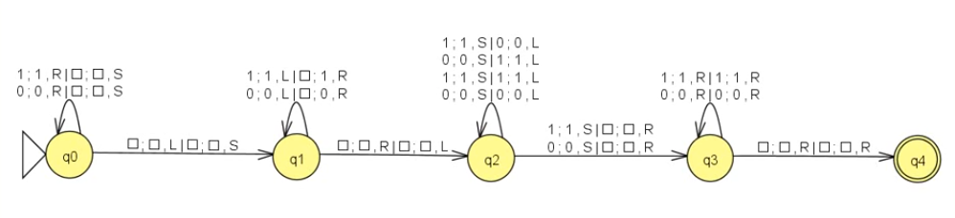

Ejercicio 5 [2 puntos]: Codifíquese la cinta de la MTU: MT <Г = {1, □}, Σ = {1}, b = □, Q = {q0, q1}, q0, {q1}, {δ(q0, 1) = (q0, 1, R), δ(q0, □) = (q1, 1, S)}> con C_{MT} = 111. Calcúlese S(n) y T(n) para las siguientes entradas: □□□1□□□ y □□□11□□□

Solución 5:
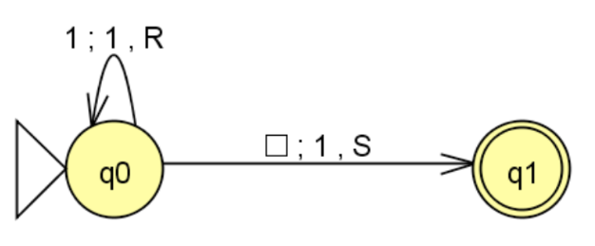
C_{MT} = 111

q0: 0 q1: 1 □: 0 1: 1 R: 0 S: 1

* | 1 | 1 | $ | 0 | 1 | # | 0 | 1 | 0 | 1 | 0 | # | 0 | 0 | 1 | 1 | 1

ENTRADA | C. ESPACIAL | C. TEMPORAL
□□□1□□□ | 2 | 2
□□□11□□□ | 3 | 3
 | n+1 | n+1

NOTA EN NÚMEROS |  |  | NOTA EN LETRAS | SELLO | FIRMA DEL DOCENTE

